«Сказки» А.С. Пушкина – о женской красоте. Подробное описание героинь.
Работу выполнили:
Гаджиева Амина 8 Ж
Заруднева Ева 8 Ж
Копаткова Юлия 8 Ж
Субботина Сара 8 Ж

В этой статье мы бы хотели подробно описать каждую героиню из предложенных произведений. Для описания женских персонажей мы использовали тексты "Сказок".
У каждого возраста свой Пушкин. Для маленьких читателей - это сказки. Но не только дети читают его произведения; большинство строчек имеют поучительный характер, показывают как не нужно себя вести или же наоборот.
Примером того, как поступать не следует, может послужить старуха из "Сказки о рыбаке и рыбке".
Образ старухи из сказки «О рыбаке и рыбке"
В сказки с давних времён вкладывали глубокий смысл, житейскую мудрость. Она должна наглядно показать, что делать нельзя и почему, какие могут быть последствия.
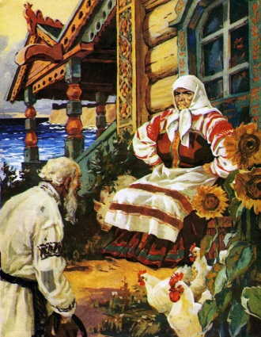
Самым ярким героем в сказке "О рыбаке и рыбке" А.С. Пушкина является старуха. На примере этого героя хорошо видно, чего делать нельзя, и если все-таки делать, чем это может закончиться. Явилось старику великое чудо – золотая рыбка. Когда муж пришёл домой, жена его забранила:
"Дурачина ты, простофиля!
Не умел ты взять выкупа с рыбки!"
Старик прожил с ней не один десяток лет, но родным человеком для старухи не стал. Это видно по отношению к мужу. В данной сказке А.С. Пушкин также поднимает проблему семьи, взаимоотношений мужа и жены. Старуха не уважает своего мужа, ставит себя на его место, руководя всем в доме. Она ругает старика, в буквальном смысле слова заставляет ходить к рыбке и передавать ей просьбы.
Когда же она получила то, чего хотела (новое корыто), решила, что этого ей мало. Ругая старика, она говорит ему: «В корыте много ль корысти?». Слово «корысть» уже само за себя говорит и очень четко характеризует старуху. Все ее мысли только о выгоде.
После корыта старуха просит избу, ведь живут они со стариком в старой землянке. И вот получает старуха новый дом. Любой другой человек радовался, жил бы в свое удовольствие и был благодарен. Жене и этого мало. Теперь ей захотелось стать дворянкой. Это говорит о том, что старуха не только корыстна, но еще и завистлива. Всю жизнь она смотрела на других более успешных людей и завидовала им черной завистью. Рыбка сделала ее дворянкой. Старуха стала богатой дворянкой.
"Перед нею усердные слуги;
Она бьет их, за чупрун таскает".
В этом моменте прослеживается желание власти и чрезмерная жестокость. Старик обращается к ней так:
"Здравствуй, барыня-сударыня дворянка!
Чай, теперь твоя душенька довольна".
Она отправила его работать на конюшню, хотя прожила с ним целую жизнь. Все это говорит о том, что в ней нет ни любви, ни сострадания, ни уважения к окружающим людям. Но на этом старуха не остановилась, захотелось ей стать царицей. Когда старик попытался ее высмеять, она ударила его по щеке, потому что в ней разыгралась гордыня. И в этот раз рыбка исполнила ее желание, стала старуха царицей. После этого она даже разговаривать не стала со стариком. Чем больше она получает, тем хуже становится.
Но и царицы стало мало старухе, захотела она стать повелительницей всего моря и хозяйкой самой золотой рыбки. Старик не осмелился ей перечить и пошёл к рыбке. На этот раз ничего не сказала золотая рыбка. Когда же старик вернулся домой, то увидел, что все стало по-прежнему: и землянка, и старуха, и корыто.
Эта героиня учит всех нас тому, что не нужно завидовать и быть корыстным. С каждым разом ей хотелось больше и больше, старуха оказалась жадной и злой, она хотела, чтобы все блага принадлежали ей. Исходя из этого, можно сделать вывод о том, что старуха - отрицательный персонаж. В этой детской сказке показано, что нужно уметь ценить то, чем обладаешь.
Следующих персонажей, о которых мы бы хотели рассказать - Людмила и Наина из сказочной поэмы "Руслан и Людмила".
Образ Людмилы
Людмила – младшая дочь киевского князя Владимира. У неё есть крепкие могучие братья. Она лунолика и черноброва. Густые волосы заплетены в толстую косу ниже пояса.
У Людмилы приятный голос, она любит петь. Весёлая, скромная, верная девушка, хоть иногда немного ветреная. Но этого героиня не становится хуже.
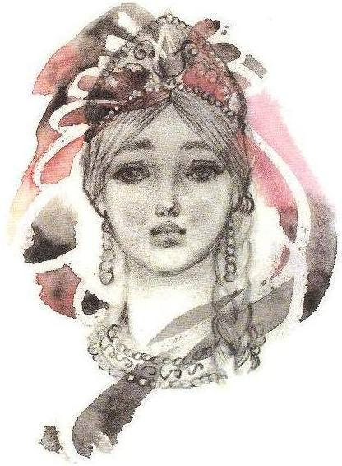
Когда Черномор похитил красавицу, то решил окружить её роскошью. Людмиле это не нужно, она скучает по братьям, жениху, отцу и свободе. Зачем героине богатства, если рядом нет
близких людей?
"Увы, ни камни ожерелья,
Ни сарафан, ни перлов ряд,
Ни песни лести и веселья
Ее души не веселят;
Напрасно зеркало рисует
Ее красы, ее наряд:
Потупя неподвижный взгляд,
Она молчит, она тоскует".
В образе Людмилы Пушкин показал портрет идеальной невесты и возлюбленной. Княжеская дочь изображена тонкой, ранимой натурой, обладающей особой нежностью, чувствительностью, изящностью и скромностью. Вместе с тем это не мешает ей обладать твердым и непокорным характером, который помогает ей противостоять злому колдуну Черномору.
"Княжна с постели соскочила,
Седого карлу за колпак
Рукою быстрой ухватила,
Дрожащий занесла кулак
И в страхе завизжала так,
Что всех арапов оглушила".
Она умна и хитра, потому что, попав в руки к чародею, крадёт у него шапку и скрывается от всех. Людмила, как настоящая русская женщина, не падает духом, а старается найти выход.
Образ Наины
Наина тоже является одним из центральных персонажей. Она дружит с Черномором, является колдуньей и ведьмой. В молодости Наина была красивой, гордой, надменной, холодной девушкой.
"Меж подруг
Она гремела красотою".
В неё был влюблён пастух Финн, которого она отвергала.
После многих лет Финн всё-таки смог влюбить в себя Наину, так как изучал колдовство. Но теперь он отверг её запоздалую любовь. Оскорблённая и отвергнутая героиня оказывается колдуньей и надеется отомстить Финну.
"Но чувства прежние свои
Еще старушка не забыла
И пламя поздное любви
С досады в злобу превратила».
Колдунья Наина борется против храброго Руслана, помогает богатырю Фарлафу завладеть красавицей Людмилой. Старуха всячески содействует Фарлафу, но ее усилия, в конце концов, оказываются напрасны.
"...Я привела тебе коня;
Вставай, послушайся меня..."
Этот персонаж учит нас тому, что к людям надо относиться так же, как бы ты хотел, чтобы они относились к тебе.
Исходя из описания, можно сделать вывод, что внутренняя красота важнее внешней, временной.
Образы героинь из сказки «О Царе Салтане".
Образ царевны-Лебеди.
Царевна-Лебедь является одним из главных героев этой сказки. Это поэтический образ прекрасной Девы из древнерусского фольклора, возникающей из глубины морских вод и белоснежной морской пены. Она соединяет в себе милосердие, великодушие, мудрость и честность. Эта героиня фантастична. Царевна живет где-то за морем и поражает всех своей красотой:
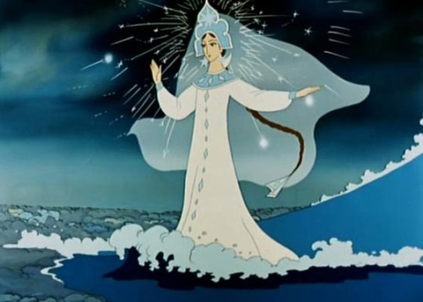
"За морем царевна есть,
Что не можно глаз отвесть:
Днём свет божий затмевает,
Ночью землю освещает,
Месяц под косой блестит,
А во лбу звезда горит.
А сама-то величава,
Выплывает, будто пава;
А как речь-то говорит,
Словно реченька журчит".
У царевны красивы и речь, и походка. Царевна-Лебедь грациозна, благородна, женственна и изящна. В ней отражен настоящий идеал как внешних, так и внутренних качеств. К тому же, она очень необычна:
«Месяц под косой блестит,
А во лбу звезда горит».
Эта героиня обладает волшебными силами, ей подчиняется природа. Царевна-Лебедь - добрая, благодарная, рассудительная девушка, сестра богатырей. Она внушает только восхищение, помогает, но не требует ничего взамен. Царевна - прекрасная русская женщина, готовая на все, чтобы помочь тому человеку, которого она полюбила.
Это замечательный образ, обладающий чудесными силами и мудростью.
Образ Царицы
Царица – одна из главных героинь сказки "О царе Салтане", её сердце полно доброты и сострадания, она честная и терпеливая. В совокупности эти качества приносят героине любовь
среди читателей. Она - прекрасная мать и жена, а также свекровь. В самые тяжелые дни царица не забывает про своего сына и волнуется за него:
«Ты, волна моя, волна!
Ты гульлива и вольна;
Плещешь ты, куда захочешь,
Ты морские камни точишь,
Топишь берег ты земли,
Подымаешь корабли —
Не губи ты нашу душу:
Выплесни ты нас на сушу!»
Царица-мать трудолюбива, скромна. Умеет терпеть лишения, не жалуется. Хранит верность царю и любит сына. Она незлопамятная, умеет прощать. Героиня верит в добро и светлые чувства. Не умеет обижаться на людей. Как и сам царь, она является очень позитивным персонажем.
Образы Сватьи бабы Бабарихи, Поварихи, Ткачихи
Сватья баба Бабариха – отрицательный герой сказки. Была бабушкой для Гвидона. Коварность, злоба, ненависть, мстительность бурлили в ней. Корыстными методами она избавилась от невестки.
Повариха – сестра ткачихи и Царицы. Является второстепенным отрицательным героем, присутствуют такие качества, как зависть, злопамятность, коварство и эгоизм.
Ткачиха – сестра Царицы и поварихи. Очень завистливая, злая, сама по себе негативный персонаж. Помимо этого, она очень обидчива и мстительна, из-за чего и проворачивает коварные действия.
Образ Шамаханской царицы из «Сказки о золотом петушке»
Шамаханская царица – хитрая и коварная владычица. Она лишила государство правителя и его наследников. Царица обладала чарующей красотой и бездонными глазами.
Как только царь Дадон увидел героиню, то сразу же позабыл о своём горе. Он был покорен обольстительницей, поэтому отправился к ней в жилище, где пробовал заморские яства.

"Вдруг шатёр
Распахнулся... и девица,
Шамаханская царица,
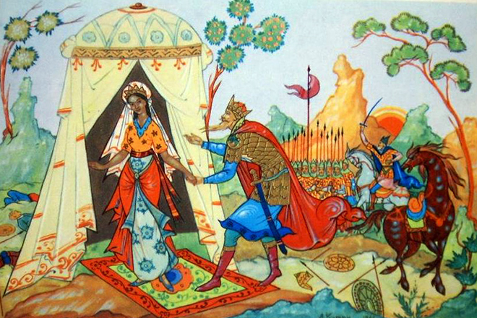
Вся сияя как заря,
Тихо встретила царя.
Как пред солнцем птица ночи,
Царь умолк, ей глядя в очи,
И забыл он перед ней
Смерть обоих сыновей.
И она перед Дадоном
Улыбнулась — и с поклоном
Его за руку взяла
И в шатер свой увела.
Там за стол его сажала,
Всяким яством угощала;
Уложила отдыхать
На парчовую кровать.
И потом, неделю ровно,
Покорясь ей безусловно,
Околдован, восхищён,
Пировал у ней Дадон..."
Старый царь Дадон, очарованный Шамаханской царицей, не сдержал свое обещание, убил мудреца и сам погиб от клюва золотого петушка. Царь умер, а Шамаханская царица скрылась восвояси.
Эта героиня пример того случая, когда внешняя красота значительно отличается от внутренней, причем в худшую сторону.

Образы женских персонажей из сказки "О мёртвой царевне"
"Сказка о мертвой Царевне" - произведение о добре и зле, о любви и ненависти, где, в конце концов, побеждает добро и любовь.
Образ второй царицы, жены царя
Во время отсутствия царя, у него родилась дочь. Когда царь возвращается, его жена умирает. Он был долго неутешен, но через год женился на другой.
Новая царица красива, но жестока, своенравна и завистлива:
"Правду молвить, молодица
Уж и впрямь была царица:
Высока, стройна, бела,
И умом и всем взяла;
Но зато горда, ломлива,
Своенравна и ревнива".
У героини было зеркальце, которое с ней разговаривало и повторяло из года в год, что на свете нет никого милее и прекраснее. Однажды зеркальце сказало, что дочь царя всех румяней и белее. Натура царицы даёт о себе знать. Из-за разбушевавшейся зависти, она подзывает к себе служанку Чернавку и приказывает:
"Весть царевну в глушь лесную
И, связав ее, живую
Под сосной оставить там
На съедение волкам".
Царица поставила перед собой цель извести юную царевну. Она всеми силами пыталась это сделать, так как хотела быть самой красивой. Но у неё не получилось избавиться от дочери царя. При личной встрече с царевной царица умирает от злобы и зависти. Сказка заканчивается свадьбой царевны и королевича Елисея.
Этот персонаж - отрицательный. Внешняя красота значительно отличается от её внутреннего мира. Она была злой и завистливой женщиной и в итоге умерла.
Образ царевны, дочери царя
Царевна - молодая, красивая девушка с доброй душой. Она трудолюбива и скромна.
"Но царевна молодая,
Тихомолком расцветая,
Между тем росла, росла,
Поднялась - и расцвела,
Белолица, черноброва,
Нраву кроткого такого".
Героиня - послушная и кроткая девушка. Царевна простодушна, верит незнакомым людям, светла и чиста.
"Видит девица, что тут
Люди добрые живут;
Знать, не будет ей обидно!
Никого меж тем не видно.
Дом царевна обошла,
Все порядком убрала,
Засветила богу свечку,
Затопила жарко печку,
На полати взобралась
И тихонько улеглась".
Она стала названной сестрой семи богатырям, заботилась о них. Автор относится с теплотой к своему персонажу. Он жалел сироту, показывал своё отношение через окружающих (она нравилась многим - отцу, Елисею, богатырям, Чернавке).
Можно сделать вывод, что дочь царя является примером гармонии между внутренней и внешней красотой.
Образ второстепенной героини – Чернавки
Чернавка - сенная девушка, прислуживавшая царице. Девушка была доброй и в глубине души любила царевну. Но она была подневольной и боялась свою хозяйку-царицу. В то же время когда ей приказали завести царевну в лес и оставить там, привязав к дереву, то служанка ослушалась:
Та, в душе ее любя,
Не убила, не связала,
Отпустила и сказала:
"Не кручинься, бог с тобой".
Это был благородный поступок. Чернавка хоть и была подневольной служанкой, но в ней остались доброта, сострадание. Царица всё-таки заставила Чернавку убить царевну, угрожая смертью. Служанка не могла её ослушаться, потому что могла быть наказана в любой момент. Не думаю, что ей хотелось убивать царевну, ведь Чернавка - добрый персонаж.

